ΦΩΝΗΤΙΚΗ - ΦΩΝΟΛΟΓΙΑ
~ Ασκήσεις: ΕΠΑΝΑΛΗΨΗΣ (ΜΑΘΗΜΑ 12)~

1. Ποιοι φθόγγοι έχουν τα ακόλουθα χαρακτηριστικά άρθρωσης;

οπίσθιο και υψηλό
ρινικό, χειλικό και ηχηρό
κλειστό και υπερωικό
τριβόμενο, χειλοδοντικό και ηχηρό
παλλόμενο
πρόσθιο και μεσαίο
τριβόμενο, οδοντικό και άηχο
κλειστό και φατνιακό
πλάγιο, ουρανικό και ηχηρό
πρόσθιο και υψηλό

2. Μεταγράψτε το παρακάτω κείμενο από Φωνητικό Αλφάβητο (IPA) σε ελληνική ορθογραφία

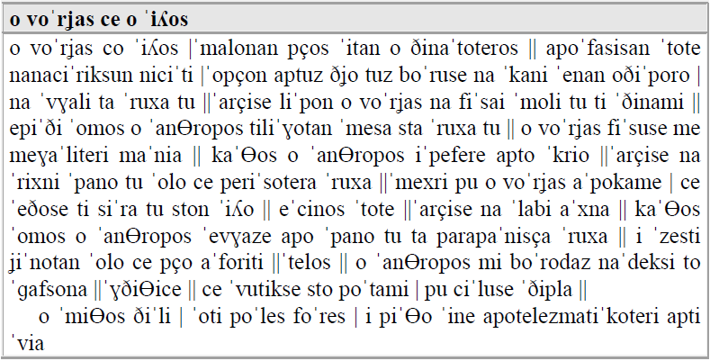

3. Μεταγράψτε τις ακόλουθες λέξεις, με τη χρήση του Διεθνούς Φωνητικού Αλφαβήτου (IPA)

δόντι
ποτήρια
Άι-Λιάς
σουντζουκάκια
αγγούρια
άγγιγμα
γιαγιάδες
χιόνια
λιαστοί
πιάνο
χατίρι
κεντρικές
φωτιές
λιοντάρια
νιάτα
γιατριά
πιπεριές
χαρούπια
πεπόνια
γκέμια
ντολμαδάκι
χωριάτικοι
ντομάτες
πατατάκια
αγχόνη
παππούδια
ντοματιές
χέρια
1956
γάιδαρος

4. Μεταγράψτε τις ακόλουθες φράσεις, με τη χρήση του Διεθνούς Φωνητικού Αλφαβήτου (IPA)

- Ο Γιάννης μας κλάδεψε τις μηλιές και τις αχλαδιές του κήπου

…………………………………………………………………………………………………………………………………

- Ο Γιώργος έξυσε τις μούχλες των παντζουριών

…………………………………………………………………………………………………………………………………

- Η Μαριώ μπάλωσε τις άκρες των καναπέδων

…………………………………………………………………………………………………………………………………

5. Περιγράψτε με όρους της αρθρωτικής φωνητικής τους φθόγγους των παρακάτω λέξεων

Να πάρουμε νερό, χυμό και κρασί
…………………………………………………………………………………………………………………………………
…………………………………………………………………………………………………………………………………
…………………………………………………………………………………………………………………………………
…………………………………………………………………………………………………………………………………
…………………………………………………………………………………………………………………………………
…………………………………………………………………………………………………………………………………
…………………………………………………………………………………………………………………………………
…………………………………………………………………………………………………………………………………
…………………………………………………………………………………………………………………………………
…………………………………………………………………………………………………………………………………
…………………………………………………………………………………………………………………………………
…………………………………………………………………………………………………………………………………
…………………………………………………………………………………………………………………………………
…………………………………………………………………………………………………………………………………
…………………………………………………………………………………………………………………………………
…………………………………………………………………………………………………………………………………
…………………………………………………………………………………………………………………………………
…………………………………………………………………………………………………………………………………
…………………………………………………………………………………………………………………………………
…………………………………………………………………………………………………………………………………
…………………………………………………………………………………………………………………………………
…………………………………………………………………………………………………………………………………
…………………………………………………………………………………………………………………………………
…………………………………………………………………………………………………………………………………
…………………………………………………………………………………………………………………………………
…………………………………………………………………………………………………………………………………

6. Σε ποια διαφοροποιητικά χαρακτηριστικά (Δ.Χ.) διαφοροποιούνται τα παρακάτω ζευγάρια ήχων:

α. [p] / [g] b. [j] / [ç]

7. Ποια φωνολογικά φαινόμενα πραγματώνονται κατά την πραγμάτωση της παρακάτω λέξης;

/neos/ [ɲos]

8. Με ποιο φορμαλισμό περιγράφεται το φαινόμενο της επένθεσης στις παρακάτω λέξεις;

/a’γapa/ + /a/ [a΄γapaγa], /tra΄γu∂a/ + /a/ [tra΄ γu∂aγa]

9. Σε ποιες από τις παρακάτω περιπτώσεις έχουμε προκαταβολική μερική αφομοίωση; Αποδώστε φορμαλιστικά το φαινόμενο της αποκοπής.

α) /sin/ + /pono/ [simbono ή sibono]
b) /sin/ + /pasxo/ [simbasxo ή sibasxo]
c) /sin/ + /terjazo/ [sinderʝazo ή siderʝazo]
d) /sin/ + /trofos/ [sindrofos ή sidrofos]
e) /sin/ + /kolo/ [siŋgolo ή sigolo]
f) /sin/ + /krato/ [siŋgrato ή sigrato]
g)/sin/ + /aδo/ [sinaδo]
h) /sin/ + /exo/ [sinexo]

